Phiếu bài tập cho bé
Họ và tên học sinh:
Lớp:
Đề tài: Tô màu ô tô
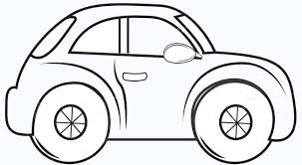
Phụ huynh dạy trẻ tìm hiểu khám phá ô tô

Phụ huynh dạy bé hát, hát cùng bé bài
Đi học về
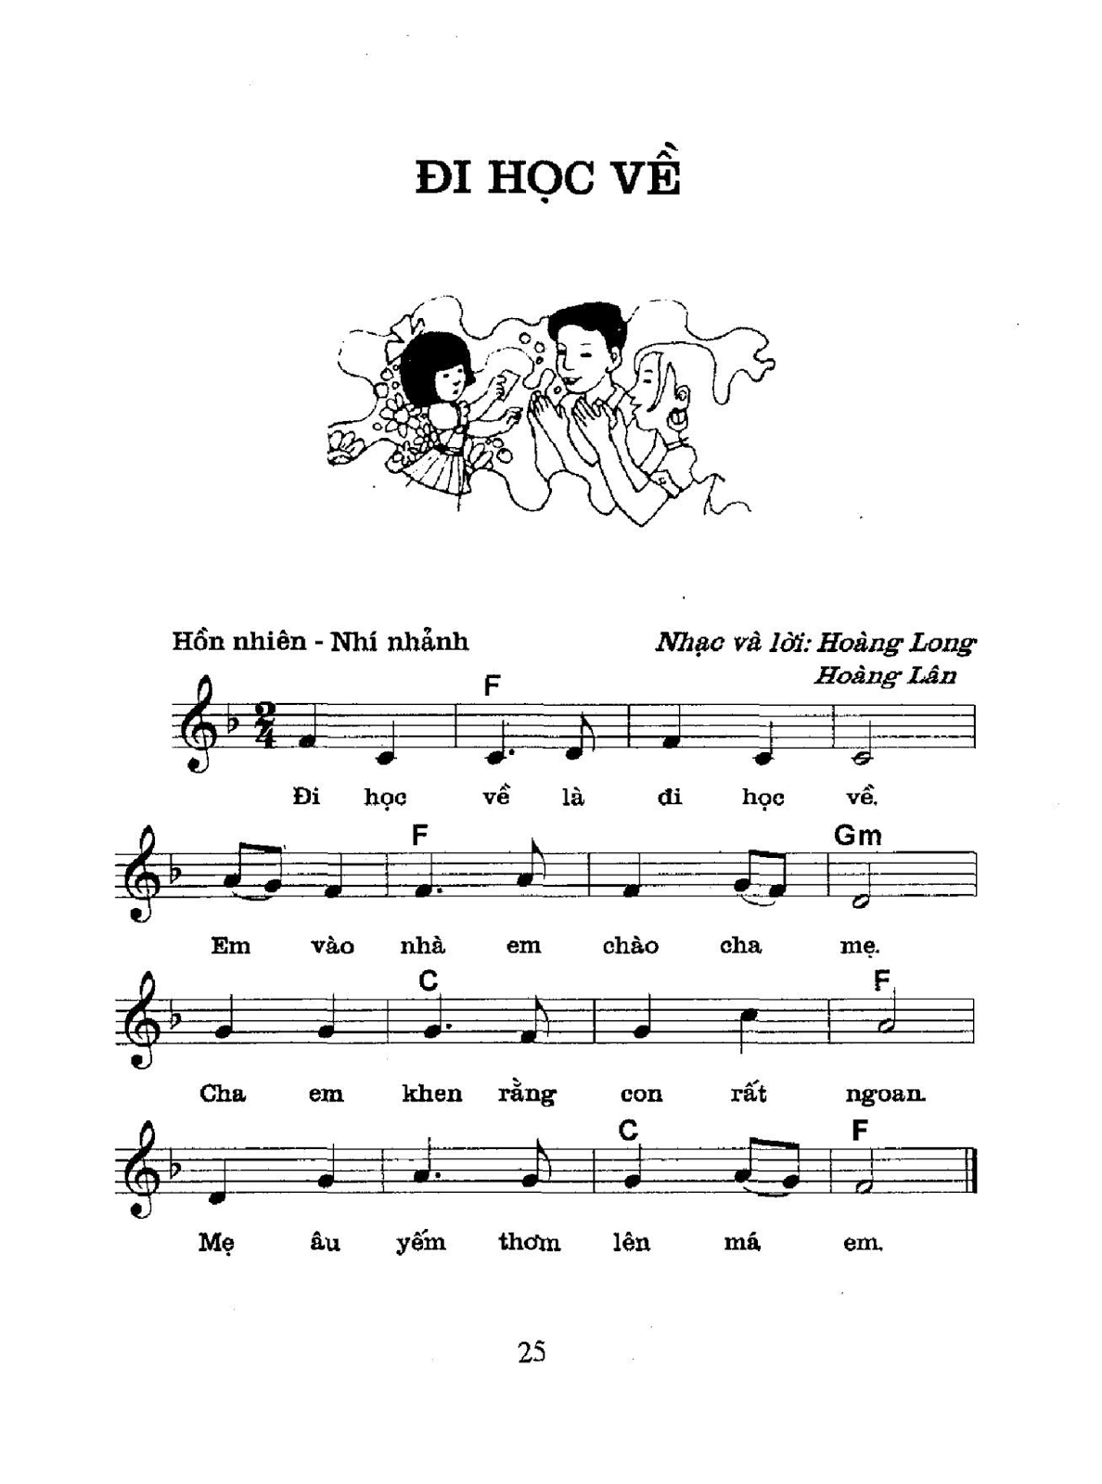
Phụ huynh cùng con đọc bài thơ
Xe chữa cháy
Mình đỏ như lửa
Bụng chứa nước đầy
Tôi chạy như bay
Hét vang đường phố
Nhà nào bốc lửa
Tôi dập tắt ngay
Ai gọi “chữa cháy”
“Có... ngay! Có... ngay!
Phụ huynh vào link https://www.youtube.com/watch?v=9Gmz31HBbHE cùng đọc với con

Cùng rửa tay với con theo quy trình

QUY TRÌNH RỬA TAY 6 BƯỚC CHO TRẺ

Vậy, làm thế nào để rửa tay đúng cách với xà phòng diệt khuẩn giúp ngăn chặn virus corona?
Bộ Y tế đã tiến hành in tuyên truyền 6 bước vệ sinh tay đúng cách được WHO khuyến cáo trong công tác vệ sinh cá nhân:

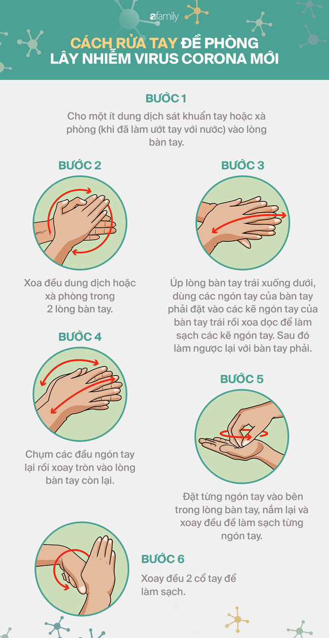
Ghi chú: Các phụ huynh hướng dẫn và làm cùng các con nhé! Phụ huynh chụp ảnh sản phẩm của con gửi vào nhóm Zalo lớp.
CHÚC TẤT CẢ CÁC CON CÙNG PHỤ HUYNH MẠNH KHOẺ VÀ CHUNG TAY VỆ SINH THEO KHUYẾN CÁO CỦA BỘ Y TẾ ĐỂ SỚM ĐẨY LÙI DỊCH BỆNH COVID-19
Bài tập cho bé
Họ và tên học sinh:
Lớp:
Đề tài: Tô màu lá cây
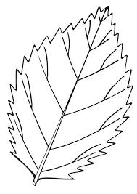
Phụ huynh dạy trẻ tìm hiểu khám phá lá cây

Phụ huynh dạy bé hát, hát cùng bé bài
Lý cây xanh

DẠY BÉ PHÂN BIỆT MÀU SẮC
Câu hỏi 1: Đố bé biết, hình nào màu đỏ?

Câu hỏi 2: Trong các hình dưới đây, có hình nào màu vàng?

Câu hỏi 3: Trong hình có hình nào màu da cam?

Câu hỏi 4: Hình nào là hình màu xanh da trời?

Câu hỏi 5: Hình nào là hình màu xanh lá cây?

Ngoài việc cho bé luyện tập các bài tập trên đây, cũng có thể dạy bé về màu sắc trong cuộc sống hàng ngày.
phụ huynh có thể hỏi bé như cái bàn ở quán ăn hôm nay màu gì nhỉ? Hay như, hôm nay bé thích mặc áo màu gì? Hoặc hỏi bé xem có thể lấy cho bạn những đồ vật nào đó kèm theo từ chỉ màu sắc. Dần dần bé có thể nhận biết được những màu sắc đơn giản. Một số trò chơi khác dành cho trẻ mẫu giáo như trò chơi pha màu, trò chơi ngắm màu sắc biến đổi dưới ánh nắng mặt trời, sắp xếp đồ chơi, hình khối các sự vật xung quanh bé theo các nhóm màu... cũng tạo được nhiều hứng thú cho trẻ

Cùng rửa tay với con theo quy trình
QUY TRÌNH RỬA TAY 6 BƯỚC CHO TRẺ

Vậy, làm thế nào để rửa tay đúng cách với xà phòng diệt khuẩn giúp ngăn chặn virus corona?
Bộ Y tế đã tiến hành in tuyên truyền 6 bước vệ sinh tay đúng cách được WHO khuyến cáo trong công tác vệ sinh cá nhân
Ghi chú: Các phụ huynh hướng dẫn và làm cùng các con nhé! Phụ huynh chụp ảnh sản phẩm của con gửi vào nhóm Zalo lớp.
CHÚC TẤT CẢ CÁC CON CÙNG PHỤ HUYNH MẠNH KHOẺ VÀ CHUNG TAY VỆ SINH THEO KHUYẾN CÁO CỦA BỘ Y TẾ ĐỂ SỚM ĐẨY LÙI DỊCH BỆNH COVID-19

